Отчёт по лабораторной работе №9

дисциплина: Администрирование локальных сетей

Студент: Кузнецова София Вадимовна

Содержание

# Цель работы

Изучить возможности протокола STP и его модификаций по обеспечению отказоустойчивости сети, агрегированию интерфейсов и перераспределению нагрузки между ними.

# Выполнение лабораторной работы

Откроем проект с названием lab\_PT-08.pkt и сохраним его под названием lab\_PT-09.pkt. После чего откроем его для дальнейшего редактирования.

Открытие проекта lab_PT-09.pkt

Открытие проекта lab\_PT-09.pkt

Сформируем резервное соединение между коммутаторами msk-donskaya-svkuznecova-sw-1 и msk-donskaya-svkuznecova-sw-3. Для этого заменим соединение между коммутаторами msk-donskaya-svkuznecova-sw-1 (Gig0/2) и msk-donskaya-svkuznecova-sw-4 (Gig0/1) на соединение между коммутаторами msk-donskaya-svkuznecova-sw-1 (Gig0/2) и msk-donskaya-svkuznecova-sw-3 (Gig0/2.

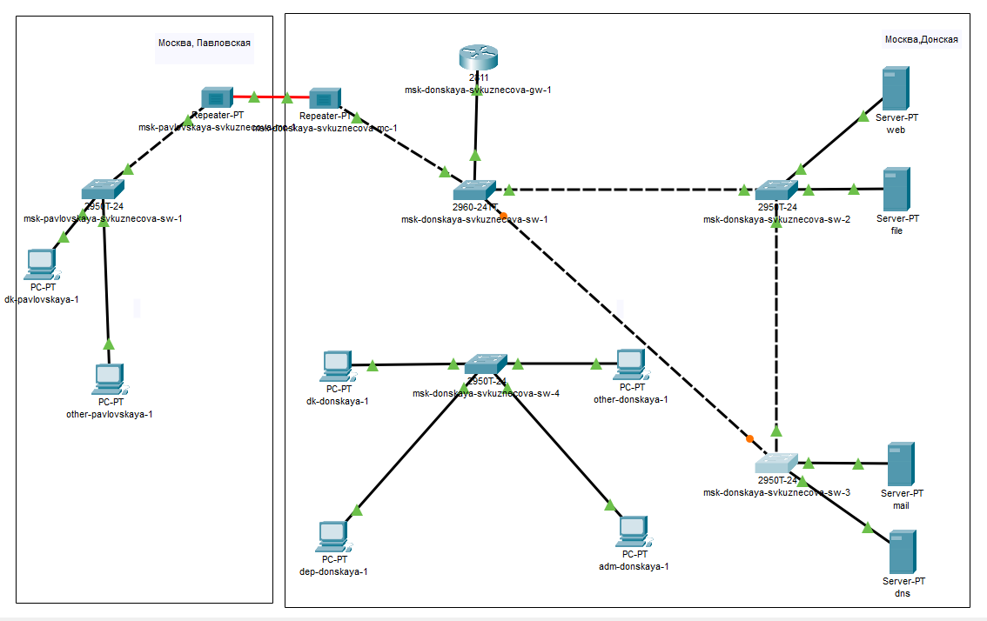

Резервное соединение

Сделаем порт на интерфейсе Gig0/2 коммутатора msk-donskaya-svkuznecova-sw-3 транковым.

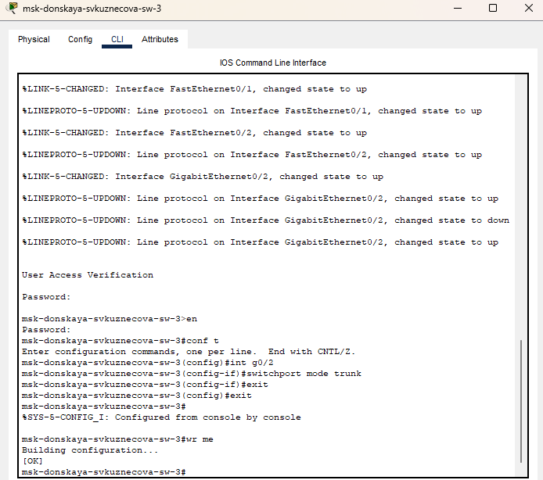

Транковый порт

Теперь соединение между коммутаторами msk-donskaya-svkuznecova-sw-1 и msk-donskaya-svkuznecova-sw-4 сделаем через интерфейсы Fa0/23, не забыв активировать их в транковом режиме.

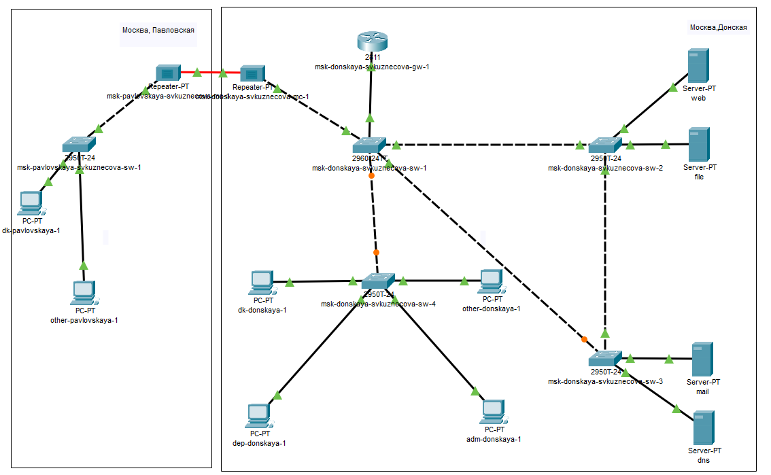

Соединение между коммутаторами msk-donskaya-svkuznecova-sw-1 и msk-donskaya-svkuznecova-sw-4 через интерфейсы Fa0/23

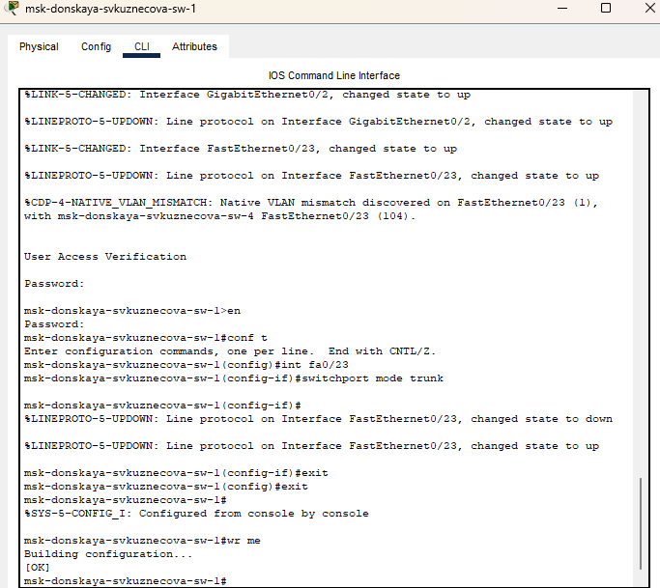

Активация в транковом режиме

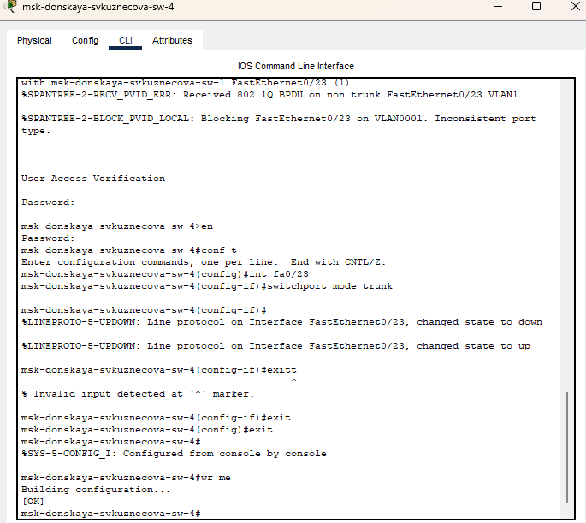

Активация в транковом режиме

С оконечного устройства dk-donskaya-1 пропингуем серверы mail и web. В режиме симуляции проследим движение пакетов ICMP. Убедимся, что движение пакетов происходит через коммутатор msk-donskaya-svkuznecova-sw-2.

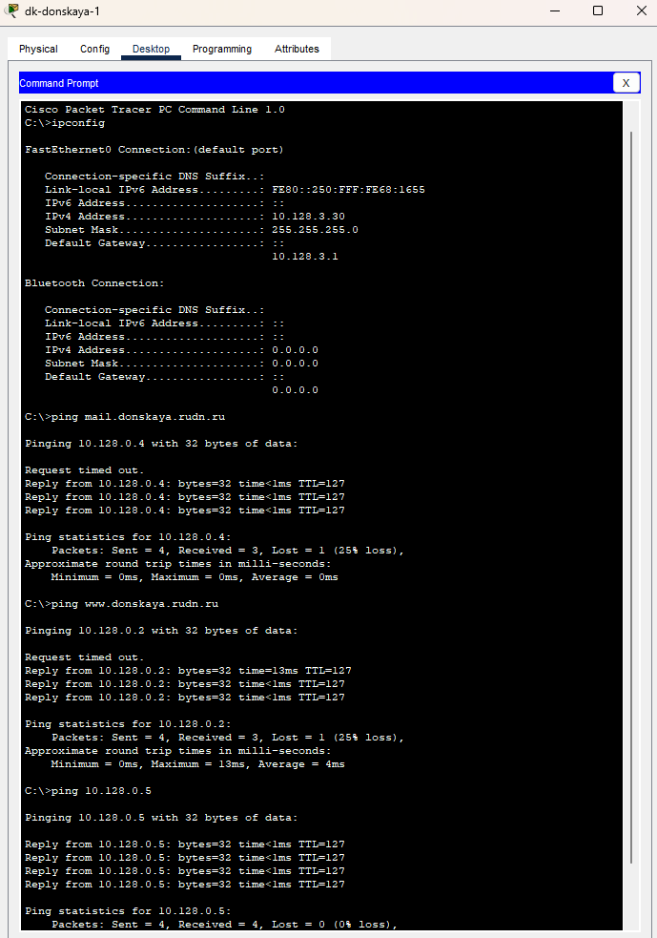

Пинг

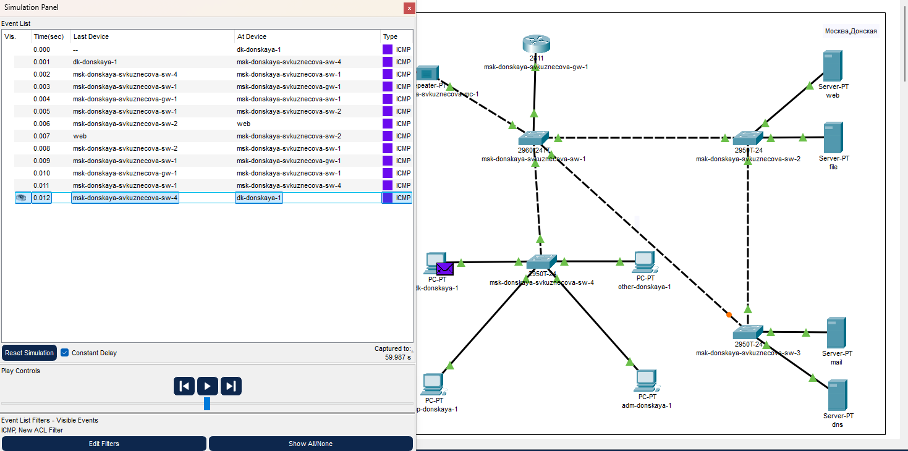

Режим симуляции

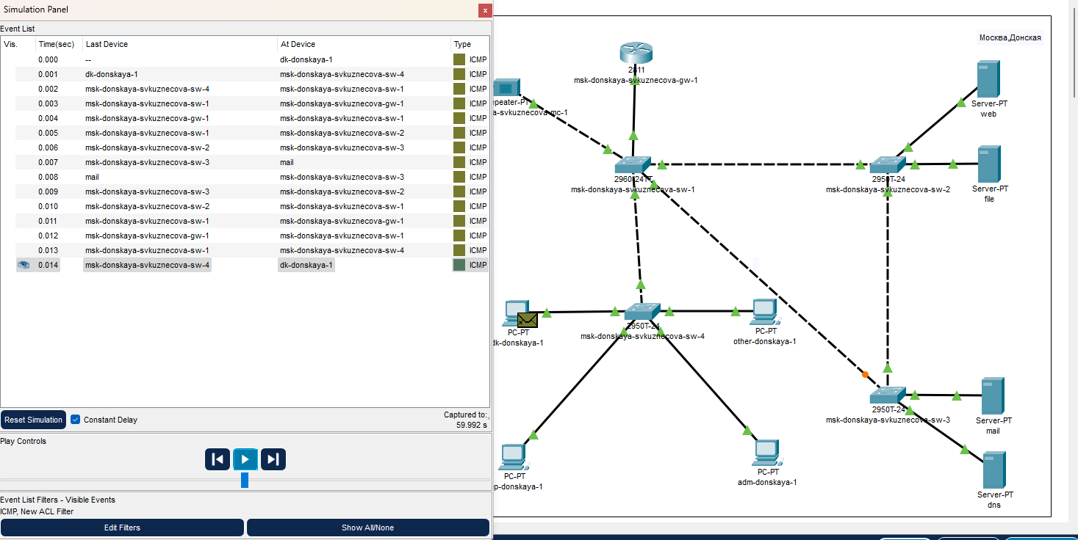

Режим симуляции

На коммутаторе msk-donskaya-svkuznecova-sw-2 посмотриv состояние протокола STP для vlan 3. В результате увидим информацию, связанную с протоколом STP, в частности то, что данное устройство является корневым.

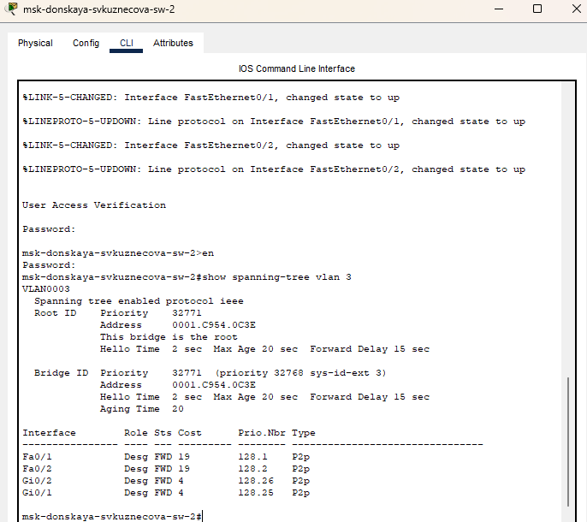

Cостояние протокола STP для vlan 3

В качестве корневого коммутатора STP настроим коммутатор msk-donskaya-svkuznecova-sw-1.

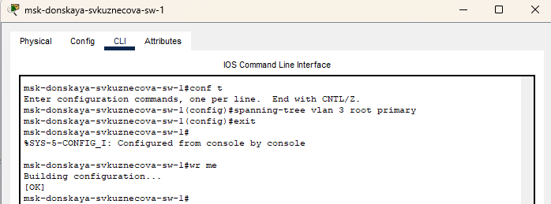

Корневой коммутатор

Используя режим симуляции, убедимся, что пакеты ICMP пойдут от хоста dk-donskaya-1 до mail через коммутаторы msk-donskaya-svkuznecova-sw-1 и msk-donskaya-svkuznecova-sw-3, а от хоста dk-donskaya-1 до web через коммутаторы msk-donskaya-svkuznecova-sw-1 и msk-donskaya-svkuznecova-sw-2.

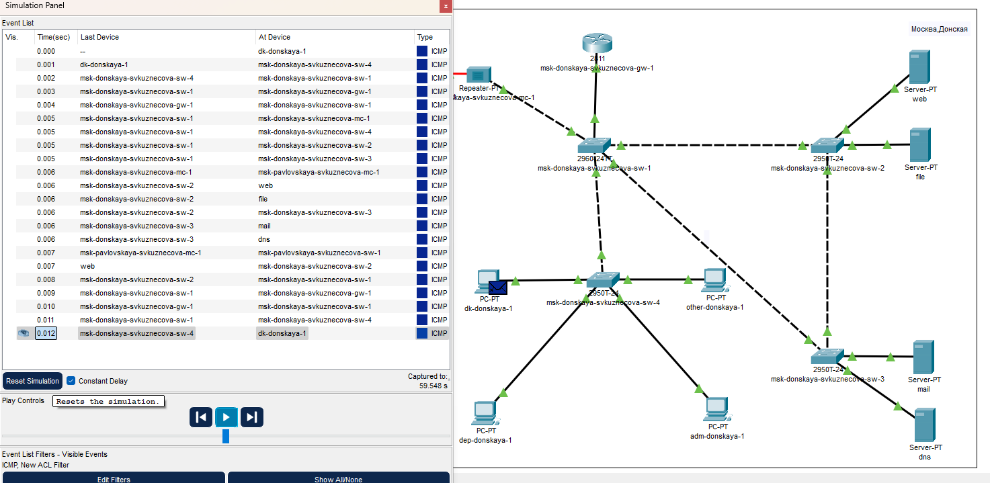

Режим симуляции

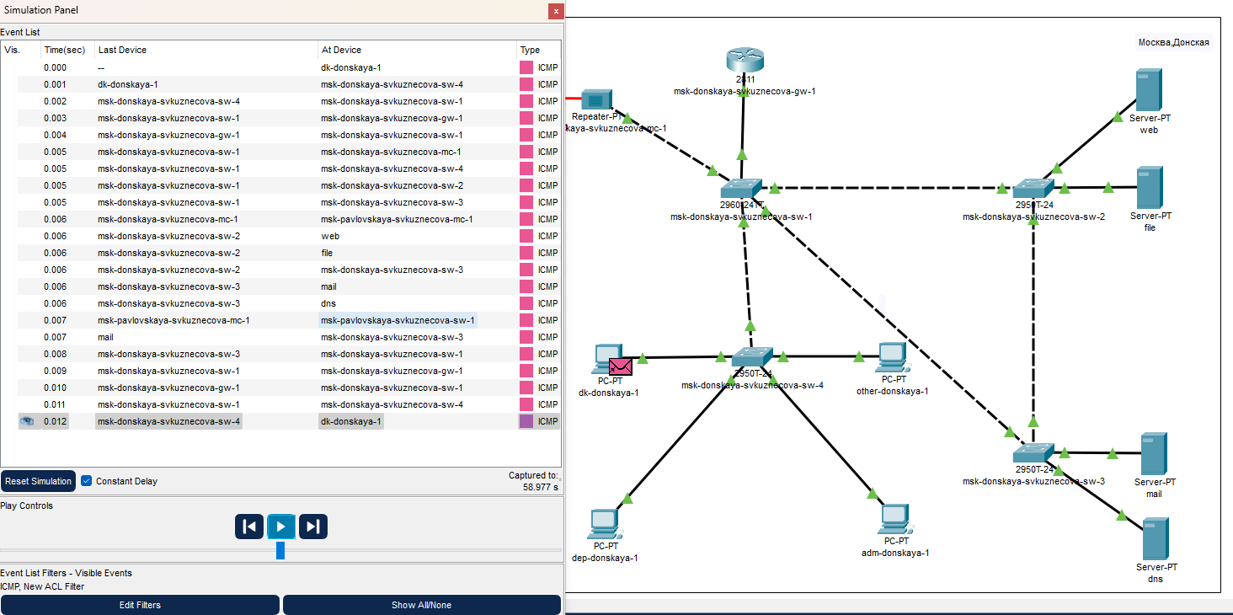

Режим симуляции

Настроим режим Portfast на тех интерфейсах коммутаторов, к которым подключены серверы.

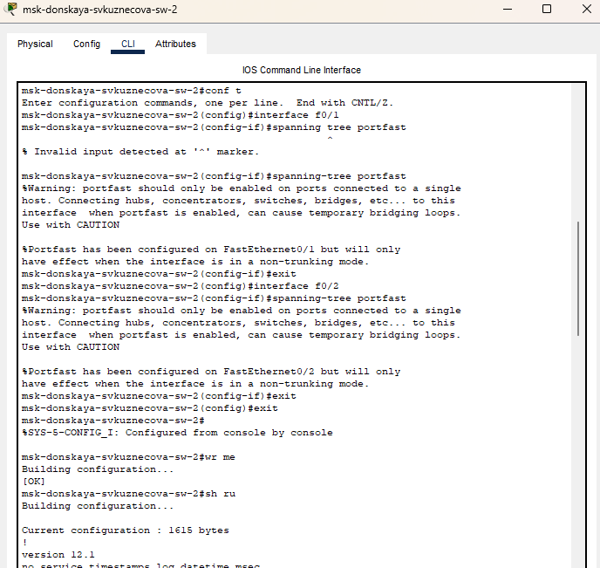

msk-donskaya-svkuznecova-sw-2

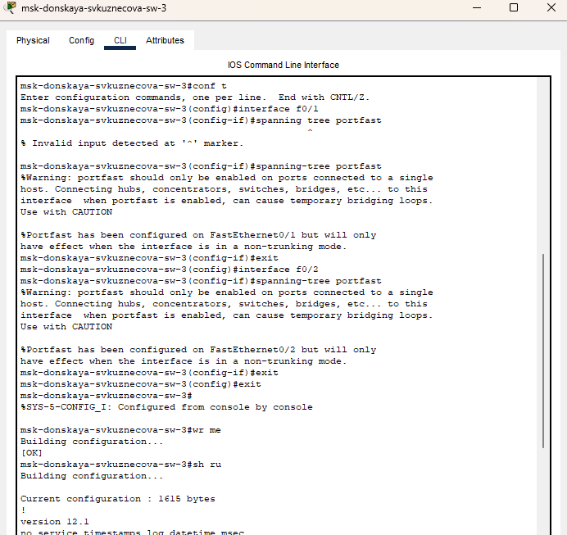

msk-donskaya-svkuznecova-sw-3

Изучим отказоустойчивость протокола STP и время восстановления соединения при переключении на резервное соединение. Для этого используйте команду ping -n 1000 mail.donskaya.rudn.ru на хосте dk-donskaya-1, а разрыв соединения обеспечим переводом соответствующего интерфейса коммутатора в состояние shutdown.

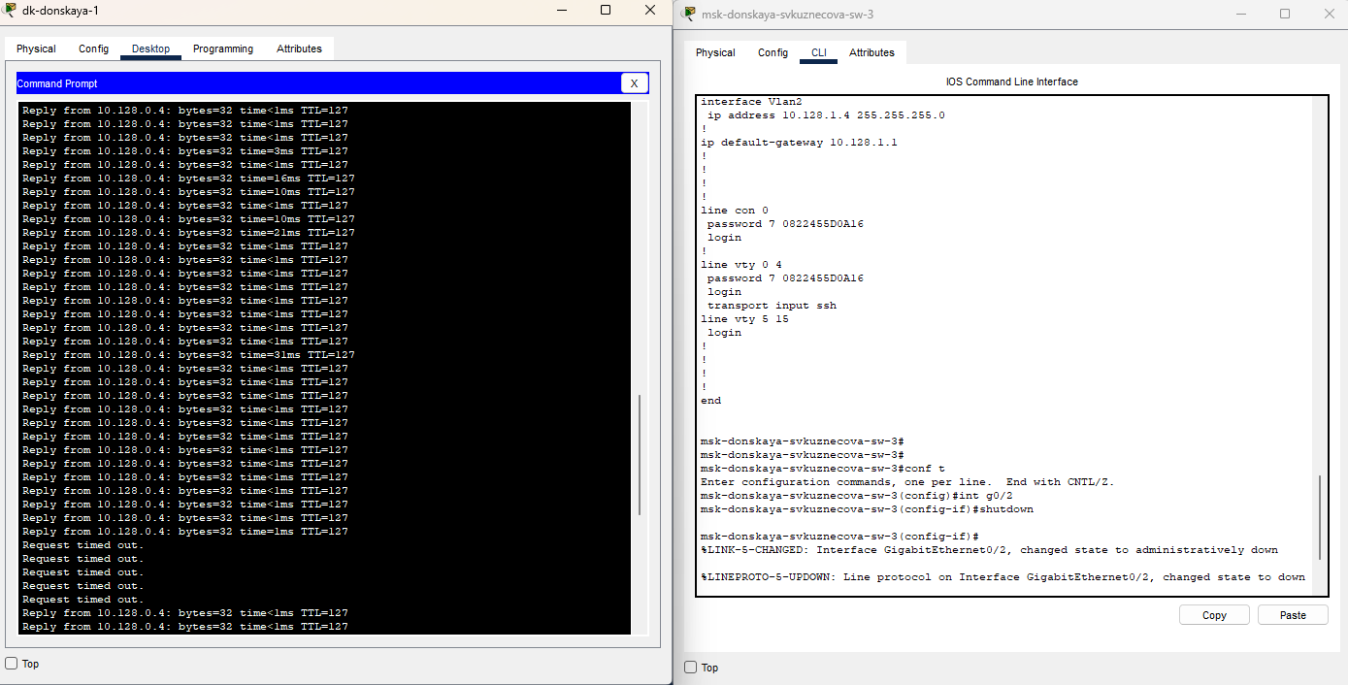

Отказоустойчивость

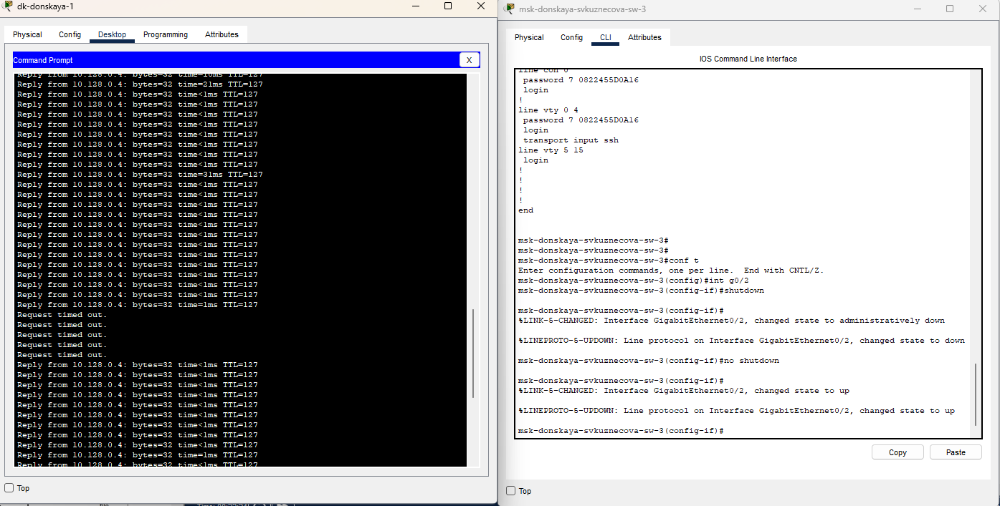

Отказоустойчивость

Далее переключим коммутаторы в режим работы по протоколу Rapid PVST+.

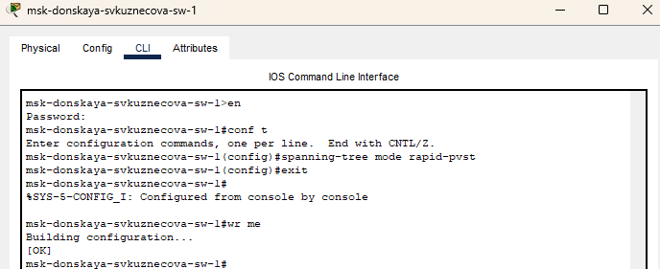

Протокол Rapid PVST+

Изучим отказоустойчивость протокола Rapid PVST+ и время восстановления соединения при переключении на резервное соединение.

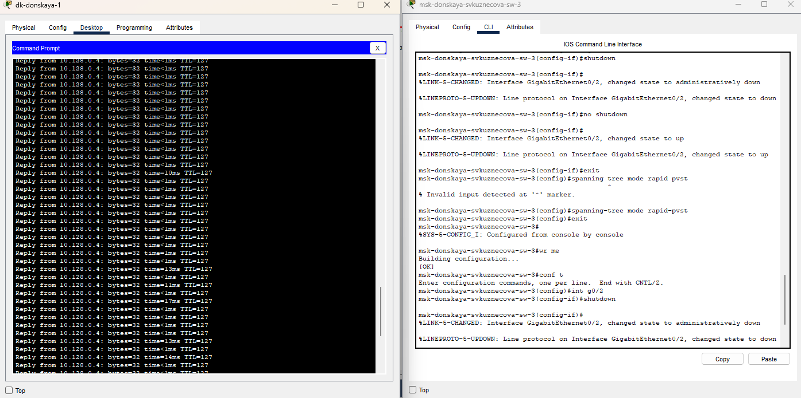

Отказоустойчивость

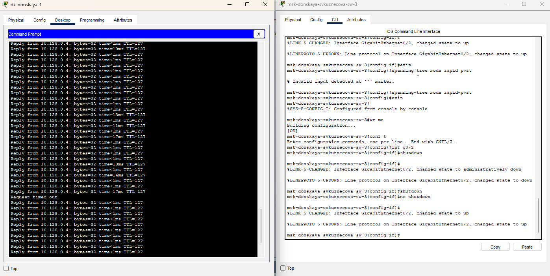

Отказоустойчивость

Сформируем агрегированное соединение интерфейсов Fa0/20 – Fa0/23 между коммутаторами msk-donskaya-svkuznecova-sw-1 и msk-donskaya-svkuznecova-sw-4.

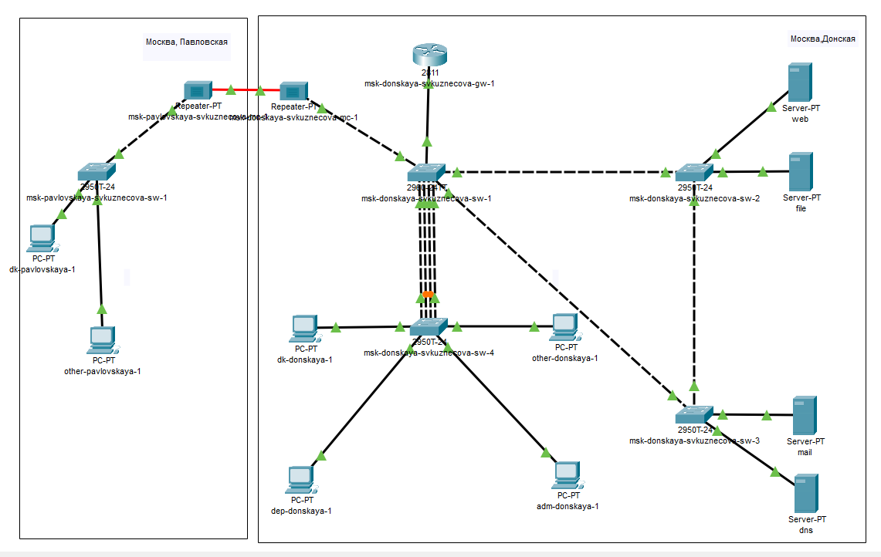

Агрегированное соединение интерфейсов

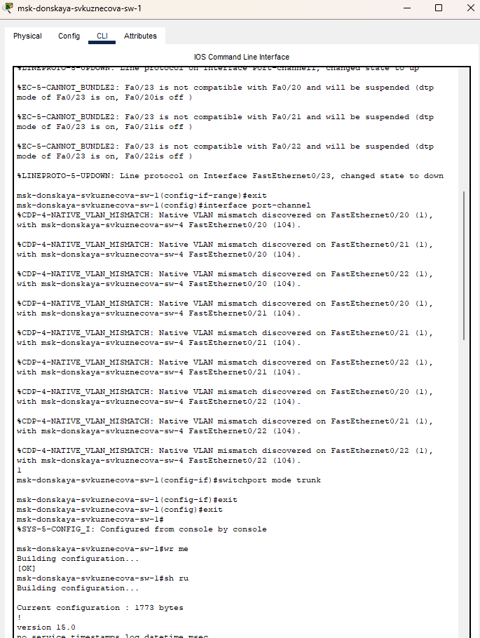

msk-donskaya-svkuznecova-sw-1

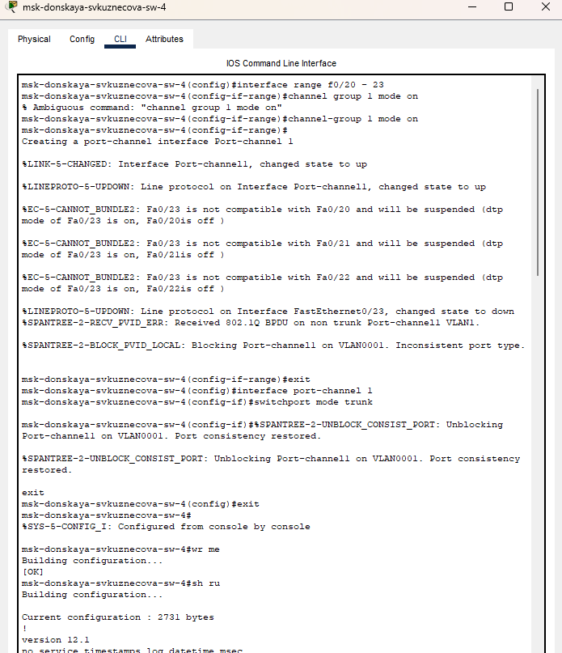

msk-donskaya-svkuznecova-sw-4

# Выводы

В ходе выполнения лабораторной работы изучила возможности протокола STP и его модификаций по обеспечению отказоустойчивости сети, агрегированию интерфейсов и перераспределению нагрузки между ними.

# Ответы на контрольные вопросы

1. Какую информацию можно получить, воспользовавшись командой определения состояния протокола STP для VLAN (на корневом и не на корневом устройстве)? Приведите примеры вывода подобной информации на устройствах.

* VLAN… // Номер VLAN
* STP … // Тип протокола
* Root ID/Bridge ID // Ближайший коммутатор/Текущий коммутатор
* Priority … // Приоритет
* Address … // MAC-адрес
* Cost … // «Затраты» до этого коммутатора
* Port … // Порт
* Hello Time … Max Age … Forward Delay … Aging Time … // Время работы STP // Свойства портов

1. При помощи какой команды можно узнать, в каком режиме, STP или Rapid PVST+, работает устройство? Приведите примеры вывода подобной информации на устройствах

* sh ru

1. Для чего и в каких случаях нужно настраивать режим Portfast?

* Он позволяет сразу включать выделенные порты, поскольку они не подключены к коммутаторам и не участвуют во включении STP.

1. В чем состоит принцип работы агрегированного интерфейса? Для чего он используется?

* Он объединяет параллельные каналы для увеличения пропускной способности, а также не теряет соединение при обрыве одного из каналов, перенаправляя трафик.

1. В чём принципиальные отличия при использовании протоколов LACP (Link Aggregation Control Protocol), PAgP (Port Aggregation Protocol) и статического агрегирования без использования протоколов?

* LACP общий стандарт IEEE, PAgP — локальный протокол Cisco. Для них обязательна настройка сторон (активная, пассивная, авто). При статическом агрегировании коммутатор обрабатывает данные как с магистрали, даже если она не настроена на другой стороне.

1. При помощи каких команд можно узнать состояние агрегированного канала EtherChannel?

* show etherchannel